1. Quadrados
Considera os quadrados cujos comprimentos dos lados são:
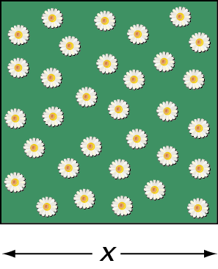
0,5 cm, 1 cm, 1,5 cm e 2 cm
  - Completa a tabela.
Lado do quadrado x (cm) | 0,5 | 1 | 1,5 | 2 | x
Perímetro do quadrado y (cm)

  - Constrói um gráfico cartesiano de acordo com os valores da tabela.
O que podes dizer acerca da linha que contém os pontos referidos na tabela?
1.3. Mostra que as grandezas x e y são diretamente proporcionais.
1.4. Qual é a constante de proporcionalidade direta?
1.5. O João escreveu:
“A função que ao lado de um quadrado faz corresponder a sua área não é uma função de proporcionalidade direta.”
Concordas com o João? Explica porquê.
1.6. Qual é a expressão algébrica da função linear que é o modelo matemático da situação apresentada?

- Na Física
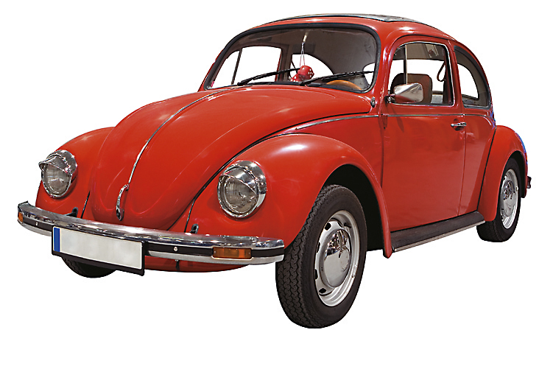
Quando um móvel se movimenta a uma velocidade constante, a distância percorrida é diretamente proporcional ao tempo:

Sabe-se que um automóvel move-se a uma velocidade constante de 20 m/s.
2.1. Determina o espaço percorrido nos tempos seguintes:
a) 1 s b) 2 s c) 3 s d) 4 s
2.2. Num referencial, em que no eixo das abcissas se representa o tempo, em segundos, e no eixo das ordenadas o espaço, em metros, representa graficamente a função que a cada tempo t faz corresponder o espaço e.
2.3. Quanto tempo (em segundos) leva o automóvel a percorrer:
a) 1000 m? b) 2 km?
2.4. Qual das expressões seguintes permite determinar o espaço percorrido, em metros, por este automóvel com o tempo gasto, em segundos?
(A) e = 0,2 t (B) e = 40 t (C) e = 20 t (D) e = 0,4 t
1.1.
Lado do quadrado x (cm) | 0,5 | 1 | 1,5 | 2 | x
Perímetro do quadrado y (cm) | 2 | 4 | 6 | 8 | 4x
1.2.
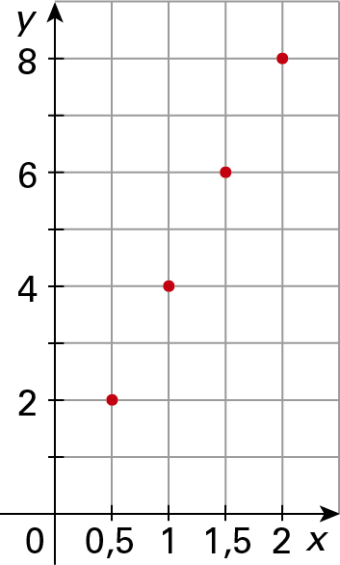
É uma reta.
1.3. 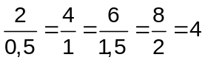
A razão entre os perímetros dos quadrados e os respetivos lados é constante.
Logo, x e y são diretamente proporcionais.
1.4. 4
1.5. O João tem razão.
Por exemplo, o quadrado cujo lado mede 1 cm tem 1 cm² de área e o quadrado cujo lado mede 2 cm tem 4 cm² de área.
Logo, não se trata de uma função de proporcionalidade direta, pois, a razão entre as áreas dos quadrados e os respetivos lados não é constante 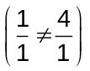.
1.6. y = 4 x
2.1. a) 20 m b) 40 m c) 60 m d) 80 m
2.2.
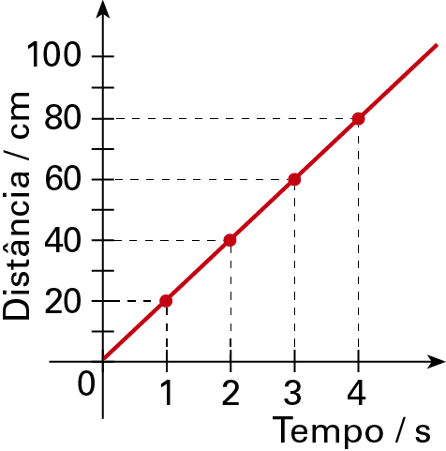
2.3. a) 50 segundos b) 100 segundos
2.4. (C)

